Анищенко Арсений

3 курс 3 группа

Вариант 2

Лабораторная работа № 10

“Настройка и проверка NAPT”

|  |  |  |  |
| --- | --- | --- | --- |
| Адреса для узлов | Маршрутизатор 1 | Маршрутизатор 2 | IP-адрес Loopback 1 |
| 192.168.1.0/24 | 170.17.1.1/30 | 170.17.1.2/30 | 172.16.1.2/32 |

# 1.Подсоединение устройств.

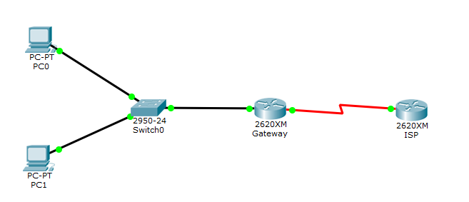

# 2.Настройка основной конфигурации маршрутизатора 2.





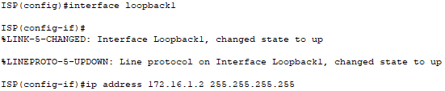

# 3.Настройка маршрутизатора, используемого в качестве шлюза.







# 4.Настройка правильного IP-адреса, маски подсети и шлюза по умолчанию для узлов.

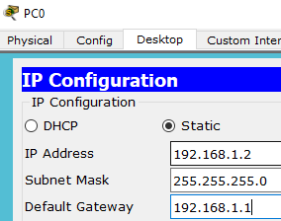

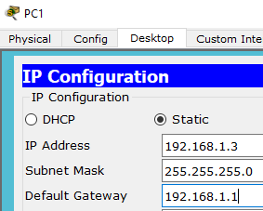

# 5.Проверка работоспособности сети.



На ISP не успешны так как не настроена маршрутизация.



# 6.Создание маршрута по умолчанию.



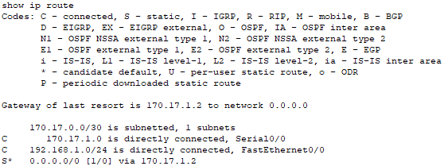



# 7.Создание статического маршрута.





# 8.Определение пула используемых публичных IP-адресов.



# 9.Определение списка доступа, соответствующего внутренним частным IP-адресам.



# 10.Определение NAT из списка внутренних адресов в пул внешних адресов.



# 11.Назначение интерфейсов.



# 12.Генерация трафика с маршрутизатора Gateway к маршрутизатору ISP.

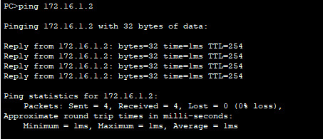

# 13.Проверьте работоспособность NAPT.

